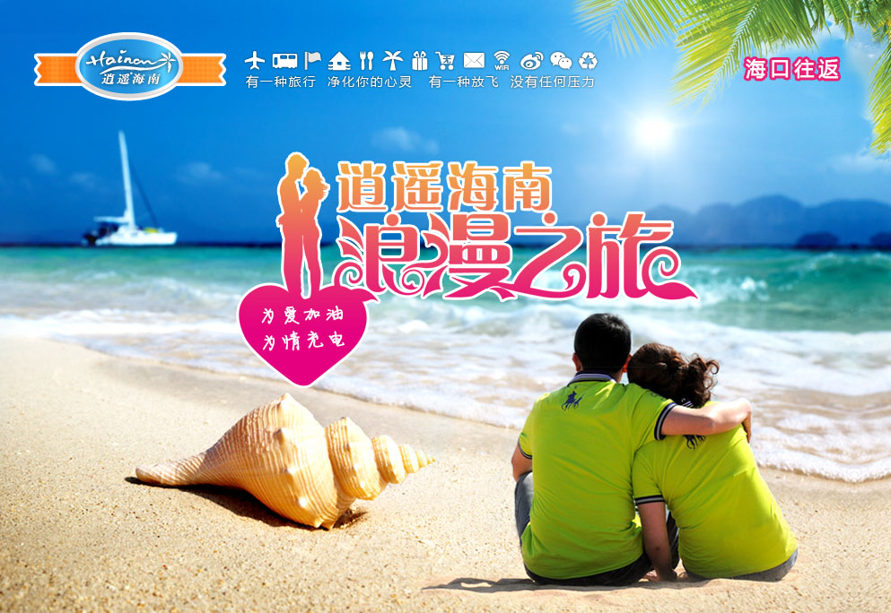

或在波涛的大海边，或在郁郁郁葱葱的雨林中，或牵手相伴，或一起骑行，听着海浪拍打沙滩的声音，呼吸着海边的清新空气，欣赏着椰林海景，那会是怎样的心情的感受？？在两性的世界里，“浪漫”是人类永恒不烃的主题，无论您是刚刚步入婚姻殿堂的年少夫妻，亦或是刚做出相守一生决定的情侣，还是儿女绕膝、儿孙满堂相守多年的老夫老妻……..来吧，“如果爱就相约 逍遥·浪漫一生“吧，到大海边狂野吧！！

八大亮点制造浪漫时刻：
爱的浪漫：全程入住一线海边酒店情侣房（海景大）；保证三亚2晚连住；温馨浪漫蜜月布置（1次）！
爱的承诺：天涯朗诵/天涯海角邮寄爱的承诺
爱的私密：全程精选蜜月主题景区，浪漫升级、惊喜不断 ，大小洞天私密小月湾，享2人世界甜蜜温馨
爱的典藏：时尚情侣沙滩拖鞋、情侣文化衫2件/对、优质矿泉水、地图册一本/对、爱心夜宵
爱的纪念：鹿回头山顶公园同心锁1个/对，纪念永恒的爱
爱的情调：浪漫红酒烛光晚餐、海边双人浪漫骑行
爱的足迹：火山群世界地质公园、蜈支洲岛、热带天堂森林公园、鹿回头公园、大小洞天、天涯海角、槟榔谷民俗文化村
爱的信号：车载wifi，让您随时分享爱的场景，传递爱的信号！

行程简表：
天数 | 行程和景点 | 交通 | 早餐 | 中餐 | 晚餐 | 住宿酒店
D1 | 深圳-海口：  三亚接机，入住酒店 | 飞机 | 无 | 无 | 无 | 海口：新燕泰酒店/西海岸温泉/揽海酒店/金色阳光酒店海景大床房
D2 | 海口-三亚：  火山群世界地质公园、槟榔谷原生态黎苗文化区 | 巴士 | √ | √ | √ | 三亚：力合贵宾楼/天福源/龙悦海景/帆船港酒店海景大床房
D3 | 三亚：  蜈支洲岛、鹿回头山顶公园 | 巴士 | √ | 自理 | √ | 三亚：力合贵宾楼/天福源/龙悦海景/帆船港酒店海景大床房
D4 | 三亚：大小洞风景区、天涯海角 | 巴士 | √ | √ | √ | 三亚：力合贵宾楼/天福源/龙悦海景/帆船港酒店海景大床房
D5 | 三亚-海口-深圳：亚龙湾热带天堂森林公园 | 巴士 | √ | √

我们致力于为您打造至善至美的旅程，提供最优质的服务，“逍遥海南管家式服务”是这样的：
第1天： ◇ 深圳—→海口 ◆ 用餐：无 ▲ 爱巢：新燕泰酒店/西海岸温泉/揽海酒店/金色阳光酒店海景大床房（蜜月布置）
筹备已久的旅行终于要开始了，历经两个多小时飞行……我们到了美丽的椰城，美丽的海口。下飞机没多久就到酒店，爱巢已经被温馨浪漫布置过了，导游特意为我们准备了新鲜的海南时令水果、巧克力、水晶之恋果冻，女友（老婆）说真好吃啊，哇哇，看着她洋溢的笑脸，我偷偷的乐了~！晚上送了我们一份“逍遥浪漫”夜宵简餐：牛奶+易于消化的糕点。
第2天： ◇ 海口—→三亚 ◆ 用餐：早/中/晚 ▲ 爱巢：力合贵宾楼/天福源/龙悦海景/帆船港酒店海景大床房
08：30：早餐：酒店自助；用餐时间：约30分钟；三两颗海南本地的糖果，预示着美好的一天在甜甜蜜蜜的祝福中开始：
09：00：出发前往：【雷琼海口火山群世界地质公园】；行程距离：约20公里;行程时间：约30分钟；活动时间：不少于90分钟；
景区介绍：国家AAAA级景区、国家地质公园。它是我国唯一的热带海岛城市火山群地质公园，也是海南省第一家由联合国教科文组织确认
具有突出而重要价值的世界级旅游景区。可观万年火山遗址，举行“爱你一万年”简单祈福仪式。
11：00：前往琼海用餐：行程距离：约90公里;行程时间：约60分钟；用餐时间：约60分钟；
13：00：前往【槟榔谷原生态黎苗文化区】；行程距离：约180公里;行程时间：约120分钟；活动时间：不少于120分钟；
景区介绍：海南唯一“活的”非物质文化遗产宝库，了解原住民文化，穿上黎家服饰，体验黎苗婚俗，做一次幸福的黎家新娘，欣赏原生态实
景大型歌舞《椰岛·古韵》精彩演艺。
17：00：前往三亚用晚餐，行程距离：约30公里;行程时间：约50分钟；用餐时间：约60分钟；
18：50：前往酒店，当天行程结束。
第3天： ◇ 三亚—→三亚 ◆ 用餐：早/无/晚 ▲ 爱巢：力合贵宾楼/天福源/龙悦海景/帆船港酒店海景大床房
08：30：早餐：酒店自助；用餐时间：约30分钟；三两颗海南本地的糖果，预示着美好的一天在甜甜蜜蜜的祝福中开始：
活动内容：清晨如果时间不太赶，一定要牵上他（她）的手来个海滩或园区漫步，体会2人世界的温馨和宁静，学做一个懂得制造幸福的人
09：00出发前往：【蜈支洲岛】；行程距离：约40公里;行程时间：约50分钟；活动时间：不少于150分钟（含上下岛时间）；
景区介绍：被誉为“赴世外桃源、人称情人岛”的【蜈支洲岛】风光旖旎，海水清澈。您可看白浪银沙、品椰风海韵，尽享2人海岛假期，岛上中餐不含。
13：30： 前往【鹿回头山顶公园】，行程距离：约50公里；行程时间：约60分钟；活动时间：不少于120分钟；
景区介绍：“南海情山”、“黎族圣山”、“生态之山”传扬着鹿回头公园的神奇与美名。登高，三亚市全景尽收眼底,景色极为壮观。曲径通
幽园内，挂一个同心锁，一起许下“山盟”；听一段阿黑哥和鹿姑娘的爱情故事，学会坚定永恒。
16:30：前往餐厅用餐，行程距离：20公里，行程时间：约30分钟，用餐时间：约60分钟；
18：00：前往酒店，当天行程结束。
第4天： ◇ 三亚—→三亚 ◆ 用餐：早/中/晚 ▲ 爱巢：力合贵宾楼/天福源/龙悦海景/帆船港酒店海景大床房
08：30：早餐：酒店自助；用餐时间：约30分钟；
09：00：酒店自由享受私密空间。活动时间：约30分钟。
09：30：出发前往：【大小洞风景区】；行程距离：约30公里;行程时间：约40分钟；活动时间：不少于180分钟（含景区用餐时间）；
景区介绍：国家AAAAA景区，被誉为海南800年山水第一名胜，特别安排在私密小月湾，自由拍照或小憩。
13：30：前往【天涯海角】，行程距离：约20公里；行程时间：约30分钟；活动时间：约120分钟；
景区介绍：国家4A景区,可举行天涯朗诵，共同“海誓”，写下“相爱一生”的誓言，并让天涯海角的“邮戳”共同见证这份情感，再用一生
的时间来兑现彼此的承诺！
16：00前往餐厅用餐，行程距离：约30公里；行程时间：约40分钟；用餐时间：约60分钟；
17：40：前往酒店，当天行程结束。
晚间和TA漫步海边，享受两人私密空间，亦可感受双人自行车骑游的乐趣。
（温馨提示;当天会提供专业摄影师随团拍摄，并制作成VCD赠送每对情侣一张，您尽可着自己最喜欢的装扮，让精彩时刻更亮丽多姿！）

第5天： ◇ 三亚—海口—→深圳 ◆ 用餐：早/中/无
08:00：早餐：酒店自助；用餐时间：约30分钟；
08:30：出发前往：【亚龙湾热带天堂森林公园】；行程距离：约30公里；行程时间：约40分钟；活动时间：不少于120分钟；
景区介绍：电影“非2”的拍摄基地，可在“千里伞”登高远望，俯瞰亚龙湾，感受天地之大气磅礴，可从容体会剧中主人公“笑笑和
秦奋”的浪漫修行。
11：10：前往餐厅用餐，行程距离：约20公里；行程时间：约30分钟；用餐时间：约60分钟；
12：40返回海口送机，结束您的海南之行，行程时间3小时40分钟。

报价包含：
●特别提示：若出现不足10人不成团现象，我社可在征得客人同意的前提下给与更换类似产品或者性价比更高的产品。
●交通：深圳—三亚往返程机票经济舱、机场建设费、燃油税（不含临时上调的机场税费）；海南省全程空调旅游车（GPS高一级车,预留3-5个空座位）。
●酒店：行程中指定酒店（旅行社将根据实际情况安排游客入住其中的一家），一人一床，出现单男单女，不含单房差，如不补房差，则尽量安排三人间或加床（钢丝床）；春节期间所有散客会产生部分三人房或加床（多数为钢丝床）。
指定酒店：第一晚：海口：新燕泰酒店/西海岸温泉/揽海酒店/金色阳光酒店海景大床房
第二、三、四晚：三亚：力合贵宾楼/天福源/龙悦海景/帆船港酒店海景大床房
●用餐：含6正4早，早餐酒店含，为中西式自助；正餐均价30元/人（蜈支洲岛当天中餐不含，其中含3餐特色风味餐：烛光情侣套餐（配红酒一杯/人）、道家养生餐、野菜宴，10菜1汤，饭后水果，10人1桌，人数增减时，菜量相应增减，维持餐标不变。
定点餐厅：琼海:椰海，金瑞岛；三亚田独片区：鑫荣楼，尚意，田独海缘，迎宾大酒店，椰林第一家；三亚市区：果喜，新兴花园，智力，海虹；三亚湾片区：海域中央，华源，力合，银苑，鸿鑫东方；万宁：晶运，乐游，东山岭餐厅；大小洞天餐厅；槟榔谷餐厅；布隆赛餐厅；亚龙湾片区：福记饺子馆，海南菜馆，亚龙湾农垦家园餐厅，新天地海南菜；（餐厅选择：导游可根据时间等实际情况或特殊原因对餐厅作出
调整，调整的餐厅必须经旅游局核准且与公司签订合作协议）
●景点：行程内景区均含首道门票（必须乘坐观光车/索道才能进入到景区的，行程中已经标注“含景点观光车/索道”）；蜈支洲岛景区规定60岁以上及行动不便游客（包括孕妇）需填写景区的免责声明方可登船上岛；70周岁以上老年人出于安全考虑景区不予安排上岛参观。
●其他：含海南旅行社责任险；
●导游：海南当地持证“逍遥海南”品牌组导游服务。导游服务费：15人以下1000元/团（每导游）；16-30人1200元/团（每导游）；31人以上1400元/团（每导游）

报价不含：
●全程不含旅游意外保险和航空保险（建议客人提前自行购买），及行程外其它个人支出等。
●单人出行出发前需补足房差；三人出行如不补房差则尽量安排三人间，无三人间则安排加床（多数为钢丝床）。
●不含深圳机场往返接送机；游客于指定时间内自行前往指定的“深圳宝安机场T3航站楼”集合。工作人员举“民间假日”旗帜，在机场协助客人办理登机手续并告知当地旅游相关事项。

小童收费说明：
●2周岁以下婴儿：不含任何费用，由家长自理。
●2--12周岁（1.1米以下）儿童报价包含往返机票、车费、半价餐费赠送项目及惊喜服务,不含门票和床位费，超高1.1米门票家长当地自理。

备注：
1、此产品为海南当地拼团，不派全陪领队。
当地接待旅行社： 海口民间旅行社有限公司 地址：海口市海甸四东路寰岛大厦紫东阁9楼
经营许可证号：L-HAN00102 24小时服务热线：400-870-1234 官方网址：www.517u.com
2、如遇部分景点临时维修、庆典等客观因素限制确实无法安排的，本社将根据实际情况和游客友好协商并进行调整或等值交换，敬请各位贵宾理解与配合；
3、海南部分景区及酒店为方便游客，有自设商场及特产购物等情况（如兴隆热带植物园、天涯海角、呀喏达、椰田古寨等景区），烦请游客理解，切勿误会为是我社安排的旅游购物店，此类投诉我社无法受理，敬请谅解！
4、游客在海南旅游期间，为了方便游客游览，在不减少景点的情况下，可根据当地的实际情况，将景点顺序进行调整；景区后括号内备注游玩时间为从抵达景区开始到离开景区为止；
5、行程中所列酒店标准为行业内评定标准，如果因展会、酒店满额等因素，我公司会依当时情况调整行程中表明的备选酒店，但是不会安排行程中未涉及到的酒店，更不会影响游客的行程安排；
6、如遇天气、战争、罢工、地震等人力不可抗力无法游览，我社将按照旅行社协议，退还未游览景点门票费用或和游客友好协商进行调整或等值交换（但赠送项目费用不予退还），额外增加的费用由客人自理；
7、行程中部分包含景点依照当地景区规定，对特定持证人给予门票优惠，请您携带学生证、老年证、离退休证、军官证、残疾证等有效证件，务必提前向导游出示。如遇门票优惠，将以旅行社收取的门票价格与实际优惠的门票价格之间的差额，旅行社统一给您办理退还。同时报价为旅行社约定的最低人数的优惠团队价，如果人数未达到，报价将会上涨，故团队客人随团期间不得享受团队及网上订购双重优惠，如使用网上订购优惠票，请将团队优惠差额补齐；自费项目均无优惠政策！
8、旅游期间，因客人解除合同的，扣除必要费用后余款退还，当地旅游交通费不退；船票、火车票等公共交通费用根据相关规定扣除损失后退还剩余费用，旅行社代订的机票是团体优惠票（不签转、不退票），因旅游者原因不能乘机的，机票款不退。赠送项目不退费用。旅游者解除合同离团后，旅行社不承担旅游者的安全责任。
9、投诉受理，以游客交回的《团队质量反馈表》（一式二份）为依据，请您秉着公平、公正、实事求是的原则填写《团队质量反馈表》；
10、安全提示：旅游活动期间我社提醒游客务必注意:人身及财产安全，自由活动期间游客应注意自身安全，在海南旅游期间，我社不安排游客下海游泳。如游客私自下海游泳，所产生的一切后果由游客自行承担。在海南旅游期间，个人贵重物品由游客本人自行妥善保管，如若出现被偷、被抢、遗失事件，我社协助游客寻找或报案等相应的补救措施，但不承担赔偿和相关的责任！
11、海南旅游车为滚动发班，均按每人一正座提前调车，如需加大车型，须补多出的车位差价（26座以下的车型均无行李箱）；抵达海南前48小时内取消合同的游客（如因航班延误无法抵达等），需向我社交已经产生的旅游车位费400元/人及合同约定的其它已产生费用。
12、蜈支洲岛、分界洲岛、西岛、南湾猴岛“旺季”期间每天上岛人数有所限制，团队上岛需排队等候，因等待而延误岛上游览时间，游客需谅解并配合。因以上景区管理原因导致的投诉，旅行社无法承担责任。“旺季”期间，不愿排队等候上岛的团队，全团客人需提前一天决定并签字同意，蜈支州岛可与“西岛”或“分界洲岛” 景区2选1互换，行程当天抵达蜈支洲岛后方提出与其他景点互换的，游客需现场增补司机车 费方可实施。否则旅行社只能按成本退还客人。
13、行程外活动的安排: 为满足旅游者多样化需求，在行程时间安排允许、参加人数足够，且不影响其他旅游者行程安排的情况下，旅行社可根据旅游者实际需要，安排附件中所列活动。旅游者根据自身需要和个人喜好，自主、自愿参加附件中所列活动，对此签署的附件配合参与。
14、客人在海南签署的团队行程变更确认表及意见单为合同附件，具有同样的法律效力。
15、游客在海南的自由活动时间为：当日景点游览结束后自由活动（旅游活动期间我社提醒游客务必注意:人身及
财产安全，自由活动期间的安全责任由游客自负），在海南旅游期间，我社对小孩和老人游客不承担监护权。

安全注意事项：
1．旅游是一项具有风险的活动，因此旅游者应根据自己的年龄，身体状况选择适合自己的旅游线路和游览活动，建议年龄较大或患有高血压，心脏病，糖尿病等身体疾病的人不要单独参团旅游，如参加旅游活动的，应征得医生或家属子女同意并备好相应药品，如因自身原因发生意外，责任自负。
- 注意饮食卫生：提高防护传染病、流行病的意识。注意用餐卫生，不食用不卫生、不合格的食品和饮料。
- 做好个人防护：充分了解目的地情况，备好相应服装鞋帽，做好防晒、防蚊虫、防暑降温等工作。晕车的旅游者，备好有效药物。旅途中有不良反应，及时说明。
4. 注意人身安全：请在自己能够控制风险的范围内活动，切忌单独行动，注意人身安全。旅游途中因特殊情况无法联系旅行社或遇紧急情况，应立即报警并寻求当地警察机关寻求帮助。
5. 慎选自选活动：根据自身情况选择能够控制风险的自选项目。如有心脏病、高血压、恐高症等，勿选择刺激性或高风险活动。潜水/快艇等高空、高速、水上、水下高风险活动，更具危险性，请充分了解活动知识，服从指挥，建议另购特定保险。
6. 防范水上风险：水上游览或活动，应加倍注意安全，不可擅自下水或单独前往深水区或危险水域，应听从指挥和合理劝阻。
7. 行车途中应系安全带，并不要在车内走动，老人和儿童要有成年人陪护，以防不确定危险。车辆在颠簸路段行驶过程中不要离开座位和饮食（主要是坚果类），以免发生呛水或卡咽危险。
8．贵重物品的保管：贵重物品随身携带或申请酒店的保险柜服务，勿放入交运行李、酒店房间里或旅游巴士上。随身携带财物稳妥安置，不要离开自己视线范围。游览、拍照、散步、购物时，随时注意和检查，谨防被盗遗失。

第三方责任告知：
1．航班问题提醒：旅行社对航班因运力、天气等因素延误、变更、取消等无法掌控，如遇此种情况，旅行社将尽力避免损失扩大，并与航空公司协调。旅行社可能因此将对行程做出相应调整，届时敬请旅游者配合谅解。
2．个人消费说明：非旅行社行程中安排的购物、娱乐等项目，属旅游者个人消费行为，如产生纠纷或损失，旅行社不承
担责任。

